Бонусная система для кассиров ТОО "Б-Нурдаулет"
(заявка 1033653 от ноя-2022)
- Первоначально требуется создать правила для начисления бонусов, правила настраиваются 1 раз через справочники -> «Бонусы Правила». В дальнейшем их можно применять к любому кол-ву пользователей (кассиров)

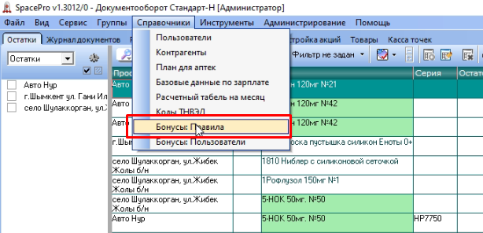

Правила задаются с шагом 10% от наценки товара. Тут требуется указать какой процент от прибыли кассир получит в качестве вознаграждения (бонуса), если в каких-то диапазонах (например, на товар с маленькой наценкой) бонусы начислять не требуется, то нужно проставить 0 или оставить поле пустым.

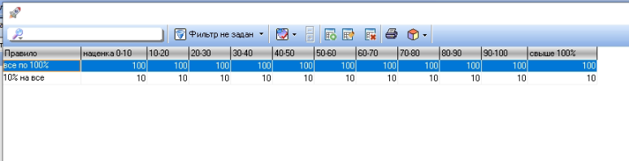

- Правила требуется присвоить пользователям через справочники -> «Бонусы Пользователи»
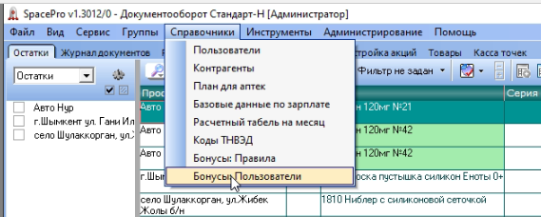

Для массового редактирования используйте выделение через кнопку Insert.
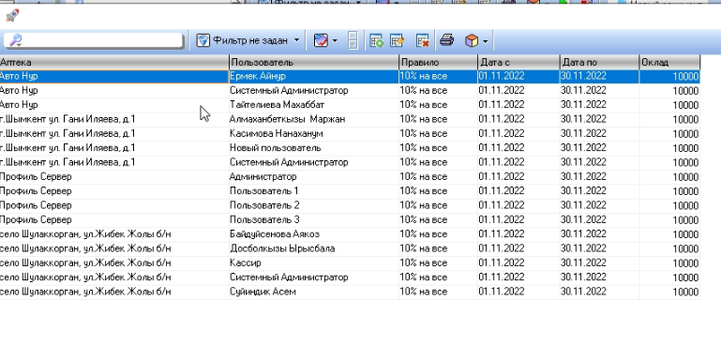

«Правило» - двойным кликом требуется выбрать правило, которое настроили в п. №1.
«Дата с» «Дата по» - срок действия правила, если срок не указан, то правило распространяется на любой период.
«Оклад» - базовый оклад, который назначается каждому пользователю.

При необходимости для пользователя можно создать несколько правил с разными периодами, для этого нажмите кнопку «Скопировать строку» и задайте новый период, новое правило, новый оклад.

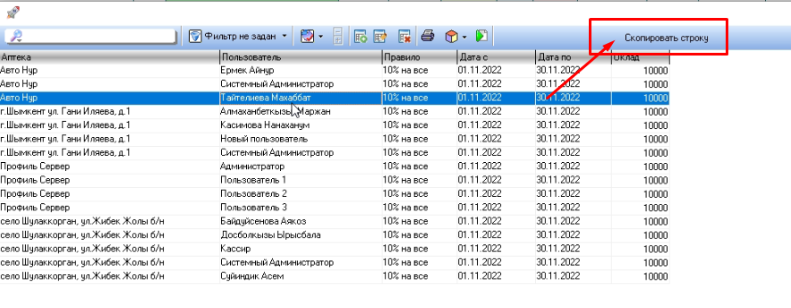

- В интерактивных отчетах имеется «Отчет по бонусам кассиров»
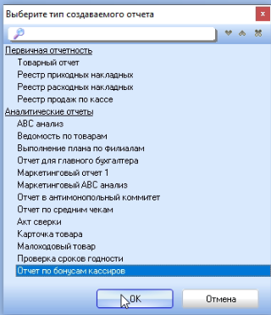

Отчет строит данные в 2х вариантах: «Только итоги» и «Подробно». Отчет, учитывая правила из п.1 и п.2, рассчитывает бонусы за продажи + оклад.

